***1e internationaal jeugdtornooi 2015***

***26-27december 2015 Knack sporthal Roeselare.***

Voor het eerst kunnen wij u melden dat het internationaal Indoortornooi doorgaat in de Topsporthal te Knack Roeselare,

Deze is de thuishaven van Belgisch Kampioen Volleybal Knack Roeselare, met een locatie voor 2000 zitplaatsen is deze een unieke plaats voor dit internationaal Voetbalevent !

Wij verwelkomen op zaterdag de u8-u9-u10 Regionaal deze werken een competitie af waarbij de winnaar van het eindklassement een **wildcard** krijgt voor de dag nadien waar de internationale teams spelen .

**Willem 2- Excelsior Rotterdam-Waasland-beveren- Kv Oostende ,….. zullen van de partij zijn .**

De ideale moment om jouw team tegen een Nationaal of internationale top club aan het werk te zien ! er word gespeeld 5 vs 5. **Inschrijvingen zijn beperkt! Dus wees er snel bij !**

**Er word een som van 30€ per ingeschreven ploeg gevraagd. Voor de spelers en trainers word er namelijk een lunch voorzien per ploeg voor 8 spelers en 2 begeleiders !**

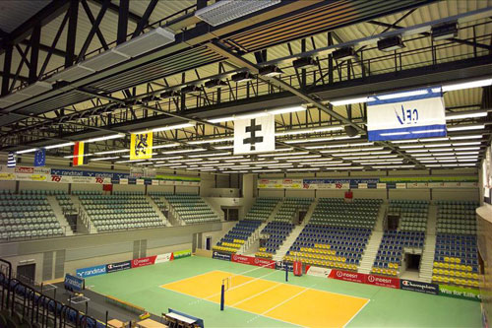

Info en inlichtingen.

Matthias Demeyere 0485. 03 .70. 02

Organisator Internationale jeugdtornooi Knack Roeselare.

**Inschrijvingsformulier 1ste internationaal Indoortornooi .**

Club: ………………………………. Stamnummer ………………………………………………

Contactpersoon……………………………………..

Clubkleuren. Shirt…………………..short…………………kousen………………….

Contactpersoon ………………………………………………………… Tel :……………………………………………

Inschrijven u8.

Inschrijven u9.

Inschrijven u10.

Inschrijven mailen naar.

Matthias Demeyere

Organisator Tornooi.

[demeyerematthias2@msn.com](mailto:demeyerematthias2@msn.com)